福音普传
*****************************************************************************
非洲之旅

邓伟灵
(非洲内地会／香港宣道差会宣教士)

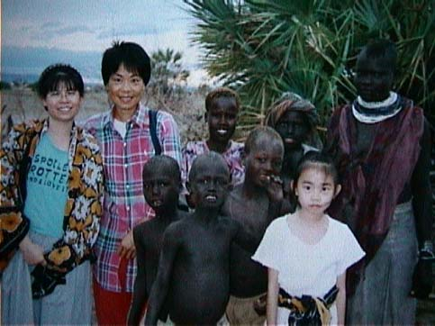
一．预备
在一九七○年的一个特别聚会上，神向我发出前往非洲的指引。当然，我不太肯定神有这样的引领；因为那时我仍是十分年轻，同时我也是个感性过于理性的人。由于这原因，凡是重大的决定，我都比较犹疑。自小在教会受教，如有重大人生决定，最好的辅导就是传道人。可是我所找的那位传道人，竟以讥笑来回应，当然他最终也把某差会的联络地址写给我。感谢父神，当时我虽然心中难受，却没有叫我放弃联络差会。
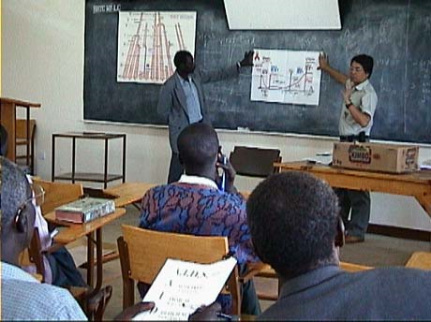
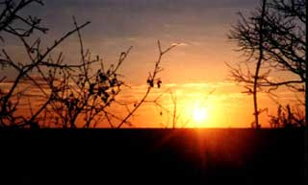
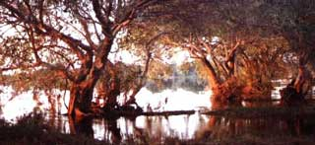
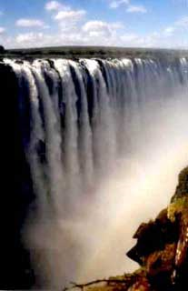
不到半年，差会有积极的响应。那时那差会在香港没有办公室，而在新加坡设有东南亚分区办事处。想不到她的东南亚代表，竟长途跋涉的走来香港和我面试。当时我又惊又喜的赴约。还记得当时那位差会代表，给我一本非洲语的《圣经》，他要求我在他面前读我完全不懂的文字（是以罗马拼音）。那时我只好照拼，当我读完后，他笑着的说我可以立即去非洲，因我竟读出我从未学过的文字。
似乎在人来说，万事俱备，却只欠神的号令。那差会当时在利比里亚 （Liberia）有一个很大的宣教工场。所以差会就当时的情况，预备安排我到当地的学校教书。但正当我要开始行动时，利比里亚发生内战，前往利国的计划告吹。与此同时，我申请入建道神学院就读，主要想更清楚神的带领。在学院，我认识了我的妻子。她自小在教会中已感受到宣教的呼声。可是，一直到我们完成了神学院的四年课程，仍未看到神的开路。在我们将要毕业前，我们受聘于长洲永光会堂作传道。还记得在欢迎会上，有一位会友打趣地说：可能你听错神的声音，神不是叫你们去非洲，而是叫你来长洲！
宣教的指引并未因生活在长洲而褪色。我们深信宣教是一项所有信徒都有的使命，若神不是要我们前往工场，我们可教育教会及支持其它信徒成为宣教士。所以我们在所事奉的堂会，努力参与各样宣教事工。我也设计一个宣教的游戏，让弟兄姊妹增加宣教的兴趣。正因为那游戏，一差传机构的同工突然致电给我，要求我考虑成为他们的同工。事实上，神用了这途径引领我们进入现在的工场--东非肯亚（Kenya）。
二．踏上
一九八九年，我们在神奇妙的开路下，加入了非洲内地会，踏入东非。那时我们的女儿还未出世。我和妻子丽莲，在对非洲十分无知的情况下离开香港。在我心中，有一份很奇特的思想，至今仍新。那天我们乘坐飞机，头一站是泰国（Thailand），机舱内几乎全都是香港人或亚洲人。由泰国往中东，人种已有些变更，但只多了些欧洲人。不过，当我们在中东再转机时，全机大部份已是肤色很黑的非洲人。在一九八九年时，我对非洲人仍有恐惧。我看着坐在我身旁的黑人，心里想，神啊！这些就是你要我去爱的人--是非常黑的人。
我们首期是以一年的短宣作开始，神奇妙的把我们放在和原本安排不一样的地区。事实上， 安排上的误会反成了日后的清晰引导。我们当时所住的地区，和我们现在的杜卡拿（Turkana）沙漠有很大的关系。那地方叫结他利，是往来杜卡拿必须经过的市镇。我们的邻居有很多是宣教士，他们来自不同差会，我们有很好的交通及团契，在他们身上也学了不少有关宣教的功课。当中，有一组宣教士，他们当时的工作是在杜卡拿作小区发展事工。他们当中的一位成员更邀请我们前往杜卡拿探访。这成为差会日后调派我们入杜卡拿的最重要原因。
在结他利的日子， 我们不但学了非洲（肯亚）文化，也学了西方的文化。作为来自香港的宣教士，身在国际差会，是不可能逃避多元文化的冲突。非洲人看我们是怪物，但在差会中也 有同工看我们是怪物。由于功夫电影也打入非洲市场，我在街上走时，大群青少年尾随，大叫：李小龙！更有一印度（India）少年带同母亲及兄姊，到我们家中探访，目的是要学中国功夫。在教会内，由于当时我们的本土语十分肤浅，无法有太多事奉机会。不过，我们却常被请在联合聚会作讲员。当初我们还以为我是很出色的讲员，谁知他们请我的目的，是希望我可以带给他们多些奉献。在肯亚，教会常有大型聚会，目的多是为了筹募经费，若不是为建大教堂，就是为筹学费。东非人很少为未来打算，他们不习惯储蓄，有需要时就问人帮助。因此大多数人不会努力工作，因为当有人知道你身上有钱时，无论远亲或近邻都会前来讨借，非洲人不会说「不」字。而宣教士在这种文化上也面对很大的挑战。加上借钱不还是理想当然，有时他们要借的，更可能是台椅，甚至床也会被借去！
东非肯亚在六十代初，仍是英国（United Kingdom）的殖民地。基督教成为当地生活文化的一部份，有些差传专家来到肯亚，一看教会建筑物随处可见，便感到无理由仍需要有宣教士在此地区。可是教会常被称为「数十哩之长，却不到一吋之深」。大部份到教会的人都是为名利，或当教会为娱乐场所而来。由牧者至一般教友，生活常处在十分属肉体的情况中。 社会的罪恶、政府的贪污、种族冲突常是日常的话题和新闻。感染艾滋病的人数以百万计。自称有百份之八十人口是基督徒的肯亚，要真正建立与主在救恩中的关系，仍有很远的路。不过，神仍为祂自己的名，留下不拜名利的人，全心为祂而活。
三．再往
在一九九三年，香港宣道差会（前中华宣道会海外布道会）及非洲内地会再度差我前往肯亚。在一九九四年，差会应当地教会要求，重新派宣教士入杜卡拿区工作。那时我们已有一个岁半大的女儿。杜卡拿有一半地区是沙漠，日间平均气温为摄氏五十多、六十度，而我们所住的卡乐哥更是常刮大风沙的地区。在宣教站内，我们有一家医疗站和一家小学。由于日间气温高，小学只在上午及晚上上课，中午甚少人出现。我在那里的工作主要有三项：传道人及信徒领袖训练，宣教站和医疗 站内的维修保养，及流动医疗车服务。当然我最享受是流动医疗车的工作，因为我们可以吸引很多在丛林生活的土著，前来接受我们的医疗服务，每次在服务前，我们会传讲福音信息。平时他们甚少到教会，但医疗车到达的地方，都有数十至上百的人前来，是传福音的好机会。而传道人及信徒领袖训练是我主要的工作，由于杜卡拿区早已在六十年代有福音传入。而当时杜卡拿发生大旱灾，所以初期的宣教工作是以救济开始。不少宣教士都是技术及医疗人员，他们少有神学训练，但有心建立教会。当地信徒当时也甚少受过文化教育，所以传的多是以自己听到多少便传多少。直至我们来到，帮助他们了解他们的需要后，在一九九六至九七年间，我正式招聚区内的传道及信徒领袖，提供有系统的《圣经》训练。我们每月尾集合他们有五天的时间，全日学习《圣经》。时至今天，已有可见的改善。初期，当地的传道多已受到回教的影响，也不懂教导，但今天，部份传道人都能用心事奉。当然，现在仍有不少困难。
肯亚其实面对很多属灵的挑战，撒但在这东非地区，紧紧地捆绑不少人的灵魂。较早时已提到，肯亚全国有百份之八十的人口自称是基督徒，可是教会内部仍是充满罪恶、道德败坏、贪污舞弊。其中一项就是艾滋病的爆发，在一九九九年，全国人口只三千二百万，但艾滋病人人数已有近三百万之多。而艾滋病带菌人数则难以估计。有些中学竟有一半学生是带菌者。以青、成年人数计算，有百份之十五已染上艾滋病。全国已有七十多万儿童因父母死于艾滋病而成为孤儿，他们当中也有不少已是同类病人。为何有百份之八十的人口是基督 徒的肯亚会有这样的事情发生？主要是大多数人仍未真正了解福音，口里常叫耶稣名字，生命却完全拒绝《圣经》的教导。同时因为就业机会低，不少失业青年选择当牧者。不少《圣经》学校亦因不想学生人数少而滥收学生。毕业学生也尽快所谓植堂，除了要占领山头外，多一家教会也多了收奉献的地方。同时，种族的传统行 为也根植在所谓的基督徒生命中，不少人平时虽出入教会，但一旦有些问题出现，就会转向传统的宗教方式，如巫医或精灵求答案。有些基督徒更会有集体性行为的传统宗教聚会。另外，回教思想也常无形地渗透入不少人的信仰中。不少上教会的人都没有得救的把握，甚至信神最后是喜欢把谁接到天上，谁就上天；若神喜欢把谁放在地狱，谁就下地狱。他们的信仰实在肤浅。
四．回应
我们不知还有多少日子能在非洲工作，无论天灾、战乱、人祸都会令我们离开。就在我写这文时，在坦桑尼亚（Tanzania）的一大宗派，已开始把宣教士赶走。而且在上一次全非回教大会中，他们已决心要把非洲成为全球第一个回教洲。今天若我们不努力把《圣经》清楚的教导非洲信徒，很快这大洲上无数的灵魂便丧失在永远灭亡中。
今天，神让我能在全国不同地区，开办以《圣经》基础来面对艾滋病的课程。我们在教会、《圣经》学校、小区，都有很多的机会。同时在未来，我们计划开设流动《圣经》训练单位，主要是向生活在肯亚北部的多个部落，在信徒当中作根基的训练。目标多是信徒领袖，希望这些游牧民族信徒领袖，能被神大大使用。恳请你们在祷告上记念我们：
一． 未来两年内的艾滋病预防课程，很多时我们有很多的行程，亦要从上而来的力量和聪明智慧。
二． 流动《圣经》训练单位的成立，需要有队工，设立补给站，购买卫星电话等，我们需要足够的经费、信心、同心和爱心。
三． 太太丽莲计划的成人妇女识字课程如何与流动训练配合。
四． 女儿皿翘在宣教士子女学校寄宿的生活，她现时十岁，就读五年级。
如希望与我们联络，可用电子邮址：silentt@africaonline.co.ke，但请记着非洲的电邮不是常常可以传得到的。
（作者为非洲内地会／香港宣道差会宣教士，现在东非肯亚宣教）

《环球华人宣教学期刊》第31期，2013年1月。
(本文曾刊于《今日华人教会》2002年8月号。谢谢华福中心准予转载！)

